|  |  |
| --- | --- |
| Káº¿t quáº£ hÃ¬nh áº£nh cho logo Ban mai school | **CỘNG HOÀ XÃ HỘI CHỦ NGHĨA VIỆT NAM**  **Độc lập - Tự do - Hạnh phúc**  **-----------oo0oo-----------** |

**PHIẾU ĐĂNG KÍ CUỘC THI**

**TRƯỜNG TIỂU HỌC BAN MAI**

**THUYẾT TRÌNH QUỐC TẾ 2022**

**Kính gửi CMHS: …………………………..………………………... Lớp: …………………………**

Nhằm tạo cơ hội cho học sinh khối 3, 4, 5 được thể thể hiện kỹ năng thuyết trình (Tiếng Việt hoặc Tiếng Anh) sau những năm tháng học tập tại trường Tiểu học Ban Mai, vận dụng các kiến thức về 7 Thói quen và phát triển khả năng lãnh đạo bản thân, kỹ năng thế kỳ 21 như: kỹ năng làm dự án, lập kế hoạch, kỹ năng giao tiếp, làm việc nhóm…, Trường TH Ban Mai trân trọng thông báo cuộc thi thuyết trình Quốc tế do tập đoàn Franklin Covey – Hoa Kỳ tổ chức **“** CUỘC THI THUYẾT TRÌNH LEADER IN ME QUỐC TẾ 2022”

**I. THỂ LỆ CUỘC THI**

|  |  |  |  |  |
| --- | --- | --- | --- | --- |
| **STT** | **NỘI DUNG** | **CẤP TRƯỜNG** | **CẤP QUỐC GIA** | **CẤP QUỐC TẾ** |
| **1** | **Thời gian nộp video** | 10/2/2022 | 14/2/2022 | 28/2/2022 |
| **2** | **Đối tượng tham gia** | 100% Học sinh CLB TA K3, 4, 5  Học sinh K3, 4, 5 (đăng ký tham gia) | Các video được giải cấp trường | Các video đã được giải cấp trường và đã được chỉnh sửa |
| **3** | **Nội dung thi** | Quay clip dài khoảng 5 phút thuyết trình về chủ đề **“Bạn sử dụng tiếng nói của mình như thế nào để tác động đến bản thân và cộng đồng?”** | Điều chỉnh các video đã đạt giải cấp trường và gửi cho FCE. | Chỉnh sửa clip đã tham dự thi cấp trường về dự án học tập phụ vụ cộng đồng và gửi cho FCE |
| **4** | **Tiêu chí:** | + **Nội dung phù hợp với chủ đề** (5 điểm): Thể hiện đầy đủ nội dung của chủ đề và thể hiện sự hiểu biết sâu sắc cũng như sự ứng dụng các yếu tố của chủ đề nói. (chia sẻ rõ việc sử dụng thói quen, kế hoạch dự án, có minh chứng thể hiện quá trình thực hiện dự án, kết quả dự án)  + **Thông điệp và ngữ điệu của bài thuyết trình** (5 điểm): Thông điệp rõ ràng, thuyết phục, lời nói có sự đam mê, truyền cảm hứng.  + **Chất lượng video** (5đ): Âm thanh, hình ảnh chất lượng, rõ ràng, video dài 5p hoặc ít hơn. | + **Nội dung phù hợp với chủ đề** (5 điểm): Thể hiện đầy đủ nội dung của chủ đề và thể hiện sự hiểu biết sâu sắc cũng như sự ứng dụng các yếu tố của chủ đề nói. (chia sẻ rõ việc sử dụng thói quen, kế hoạch dự án, có minh chứng thể hiện quá trình thực hiện dự án, kết quả dự án)  + **Thông điệp và ngữ điệu của bài thuyết trình** (5 điểm): Thông điệp rõ ràng, thuyết phục, lời nói có sự đam mê, truyền cảm hứng.  + **Chất lượng video** (5đ): Âm thanh, hình ảnh chất lượng, rõ ràng, video dài 5p hoặc ít hơn. | + **Nội dung phù hợp với chủ đề** (5 điểm): Thể hiện đầy đủ nội dung của chủ đề và thể hiện sự hiểu biết sâu sắc cũng như sự ứng dụng các yếu tố của chủ đề nói. (chia sẻ rõ việc sử dụng thói quen, kế hoạch dự án, có minh chứng thể hiện quá trình thực hiện dự án, kết quả dự án)  + **Thông điệp và ngữ điệu của bài thuyết trình** (5 điểm): Thông điệp rõ ràng, thuyết phục, lời nói có sự đam mê, truyền cảm hứng.  + **Chất lượng video** (5đ): Âm thanh, hình ảnh chất lượng, rõ ràng, video dài 5p hoặc ít hơn. |
| **5** | **Thời gian công bố giải** | 14/2/2022 | 20/2/2022 Công bố Top 10 Quốc gia | Tháng 4/2022 |
| **6** | **Cơ cấu giải thưởng** | Giải Nhóm: + 3 giải Nhất  + 6 giải Nhì  + 6 giải Ba  + 9 giải Khuyến Khích  Giải Cá nhân: + 6 Giải Nhất  + 6 Giải Nhì  + 12 Giải Ba  + 12 Giải KK | 10 clip xuất sắc nhất – Học bổng 1.000.000vnđ/người | 1. Top 20 khu vực: Nhận chứng chỉ và được giới thiệu trên các trang truyền thông của FCE  2. Cá nhân hoặc nhóm chiến thắng  - 1 cá nhân chiến thắng – Học bổng $1,000 USD  - Nhóm chiến thắng( trường học) – Học bổng $2,000 USD  - Nhóm chiến thắng (gia đình) – Học bổng $1,000 USD  - Giải được bình chọn nhiều nhất: $500 |

**II. PHẦN ĐĂNG KÍ ( CM đăng ký trên link google form)**

https://docs.google.com/forms/d/e/1FAIpQLScVuRnDd4spDeSZN5Ndwnq5gSPZbmL7xnJ_BbtGOatkIbB5-w/viewform?usp=sf_link

|  |
| --- |
| *Chú ý: CMHS đăng ký cho con chậm nhất thứ Tư (26/1/2022)* |

**SƯỜN KẾ HOẠCH THỰC HIỆN DỰ ÁN VIDEO SPEECH CONTEST LIM 2022**

|  |
| --- |
| **CHỦ ĐỀ: Em sử dụng tiếng nói của mình như thế nào để tác động đến bản thân và cộng đồng?**​   * *Hãy kể về 01 lần em dùng kỹ năng lãnh đạo và tiếng nói của mình để tạo ảnh hưởng tích cực.​* * *Trải nghiệm đó tác động đến em và những người xung quanh như thế nào?​* * *Em sẽ tiếp tục sử dụng tiếng nói của mình để tạo sự khác biệt tích cực như thế nào?​* |

**BƯỚC 1: XÁC ĐỊNH ĐIỀU EM MUÔN THỰC HIỆN**

Sử dụng sơ đồ tư duy và bộ câu hỏi bên dưới để nhận diện Tiếng nói và Kỹ năng lãnh đạo của mình.

Hãy nhớ rằng Nhà lãnh đạo khẳng định Tiếng nói của mình bằng việc sử dụng tài năng, thế mạnh và đam mê của mình để phát huy tiềm năng lãnh đạo và sức ảnh hưởng đến người khác.

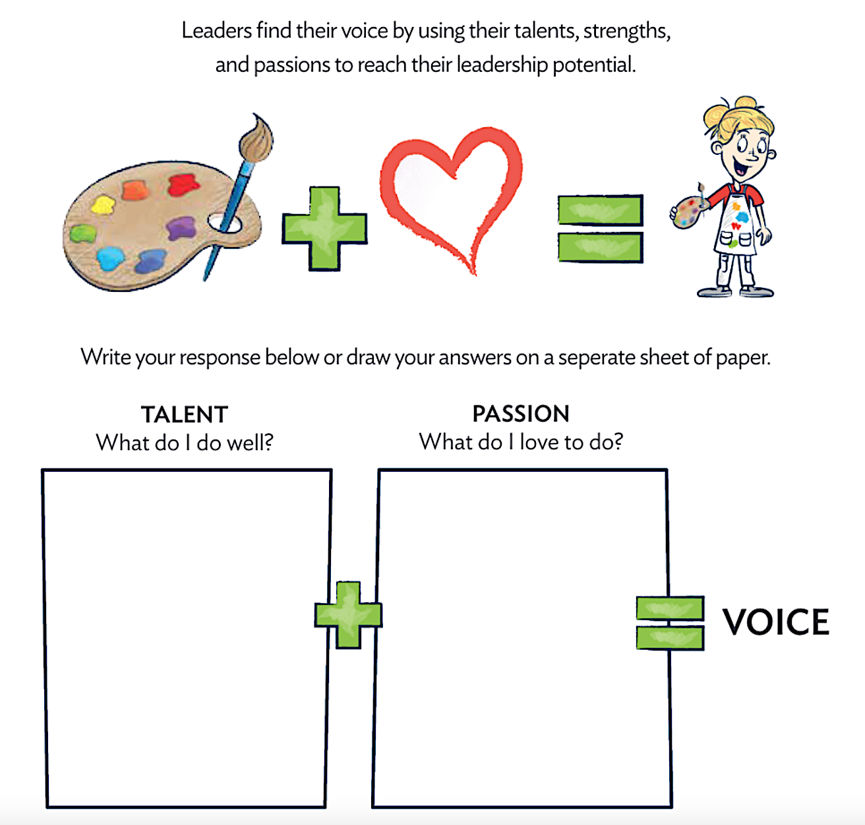

Em thường giỏi / làm tốt những việc gì?

Em thích và quan tâm sâu sắc điều gì?

Em sẽ kết hợp thế mạnh và sở thích của mình như thế nào để giúp đỡ những người xung quanh em?

*Hoặc*

Em sẽ kết hợp thế mạnh và sở thích của mình như thế nào để cải thiện một vấn đề / thách thức mà em gặp phải xung quanh mình hoặc trên thế giới?

**BƯỚC 2: LÊN KẾ HOẠCH THỰC HIỆN DỰ ÁN**

|  |  |  |  |  |  |  |
| --- | --- | --- | --- | --- | --- | --- |
| **Tên kế hoạch**: |  | | Thời gian: | | |  |
| **Mô tả vấn đề**:  *(Hạn chế/điểm mạnh là gì? Liên quan đến ai, tình huống nào? Ảnh hưởng thế nào?)* |  | | | | | |
|  |  | | | | | |
| **Ý tưởng dự án**  *(Phân tích hạn chế/điểm mạnh, mô tả ý tưởng khắc phục hạn chế hoặc phát huy điểm mạnh)* |  | | | | | |
| **Mục tiêu:**  *(Mô tả kỳ vọng, những điều mong muốn đạt được)* |  | | | | | |
| **Hành động**  *(Những việc làm cụ thể, những nguồn lực và sự trợ giúp cần thiết để thực hiện mục tiêu)* |  | | | | | |
| **Sản phẩm:**  *(Mô tả những thay đổi của bạn/cộng đồng sau khi dự án được thực hiện, cách thể hiện những kết quả đạt được):* |  | | | | | |
|  |  | | | | | |
| **Các mốc cơ bản**  *(Mô tả từng thời điểm, với các việc làm và những kết quả cụ thể đạt được)* | *Các mốc* | *Việc làm* | | *Sản phẩm* | | |
|  |  | |  | | |
|  |  | |  | | |
|  |  | |  | | |
|  |  | |  | | |
|  |  | |  | | |
|  |  | |  | | |
|  |  | |  | | |
| Bạn chia sẻ những kết quả thay đổi với mọi người thế nào? |  | | | |  | |